LES ROIS DE LA DYNASTIE BOURBON

HENRI IV | Dates | Principales réalisations au cours du règne
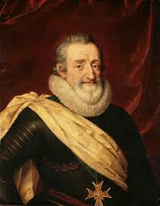 | Dates du règne :  1589-1610 | - Ce souverain a-t-il un premier ministre ? Quel est son nom ?  - Nom d’un ministre important :  Il est baptisé catholique mais élevé dans la religion protestante. Il participe aux guerres de religion. Henri IV succède à son cousin comme Roi de France. Il se convertit au catholicisme et impose la paix religieuse (Edit de Nantes en 1598). Il développe l’agriculture du Royaume ainsi que la colonisation en Amérique. Son premier ministre Sully l’aide dans son travail. Il meurt assassiné par Ravaillac.
Louis XIII est le fils d’Henri IV
LOUIS XIII | Dates | Principales réalisations au cours du règne
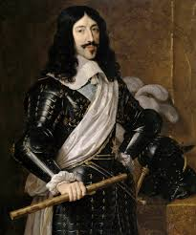 | Dates du règne :  1610-1643 | - Ce souverain a-t-il un premier ministre ? Quel est son nom ?  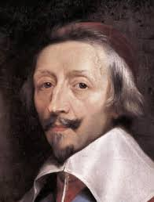  Louis XIII est aidé par son premier ministre, le Cardinal de Richelieu.  Louis XIII et le Cardinal de Richelieu renforcent l’autorité royale, luttent contre les Protestants révoltés et contre les Habsbourg (Espagne, Autriche…)
Louis XIV est le fils de Louis XIII
Louis XIV | Dates | Principales réalisations au cours du règne
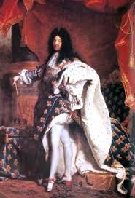 | Dates du règne :  1643-1715 | - Au début de son règne, ce souverain a-t-il un premier ministre ? Quel est son nom ? Que se passe-t-il à la mort de ce ministre ?  Le cardinal Mazarin est son premier ministre jusqu’en 1661. A sa mort, Louis XIV gouverne sans premier ministre mais avec les conseils de ses ministres. Louis XIV met en place la « monarchie absolue de droit divin », le roi concentre les pouvoirs. Les nobles sont contrôlés et dirigés par le roi.  - Donnez le nom d’un ministre important et d’un artiste célèbre vivant au siècle de Louis XIV :  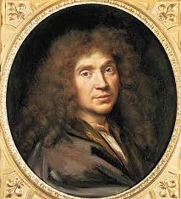  Molière : proche du roi et auteur de pièces de théâtre célèbres  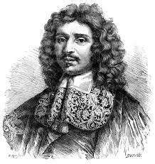  Colbert : ministre qui développe la marine, l’industrie et le commerce  - Les nobles sont contrôlés par le roi  - Le château de Versailles est construit pour servir de résidence royale  - L'Edit de Nantes est annulé  - L'économie se développe grâce aux industries etr au commerce (Colbert)  - Les guerres sont nombreuses (contre les Habsbourg) et le territoire est protégé par des fortifications (Vauban)
Louis XV est l’arrière-petit-fils de Louis XIV
LOUIS XV | Dates | Principales réalisations au cours du règne
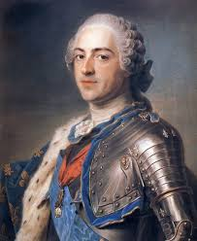 | Dates du règne :  1710-1774 | Roi à l’âge de 5 ans, une régence est mise en place.  Il est d’abord très populaire (on l’appelle « Le bien Aimé »), mais perd le respect des Français (tentative d’assassinat)  Les philosophes des Lumières le critiquent  La France gagne la Lorraine et la Corse mais perd l’Amérique et les Indes
Louis XVI est le petit-fils de Louis XV
LOUIS XVI | Dates | Principales réalisations au cours du règne
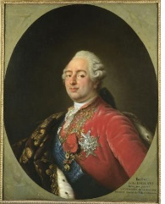 | Dates du règne :  1774-1791

Dynastie : famille de souverains, de monarque (empereurs, rois)
Souverain : personne qui commande un Etat

